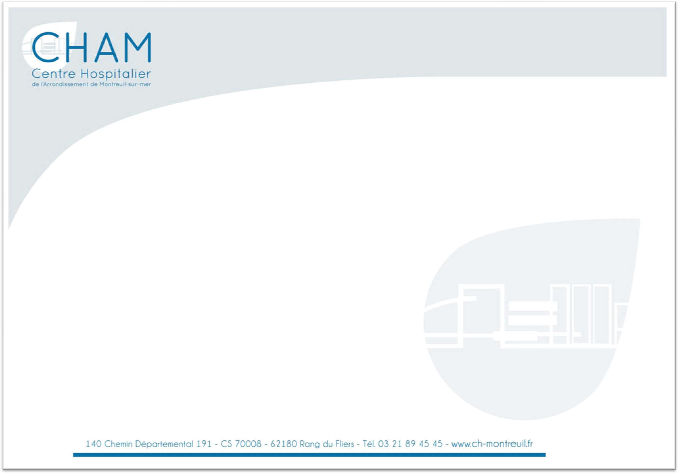LE CENTRE HOSPITALIER DE L’ARRONDISSEMENT
DE MONTREUIL-SUR-MER RECRUTE
PNEUMOLOGUE
(15 minutes du Touquet, 50 minutes d’Amiens, 1h45 de Lille, 2h de Paris).
Situé sur la Côte d’Opale, au carrefour du Touquet, de Montreuil et de Berck,
Le CHAM intervient sur un territoire qui varie de 115 000 habitants à près de 500 000 en période estivale.
L’établissement :
- 250 lits et places d’hospitalisation en MCO
- 4 000 séjours chirurgicaux
- 6 000 actes opératoires
- 29 000 passages aux urgences
- 1 400 sorties SMUR
- 1 000 accouchements - néonatalogie de Niveau IIA
- Réanimation (8 lits) et USC (6 lits)
- 40 lits de soins de suite et ré adaptation
- 45 lits de psychiatrie
- 550 lits d’hébergement pour personnes âgées et handicapées
- 1 300 salariés

Description de l’activité :
- Recherche un pneumologue pour renforcer l’équipe de 2 PH.
- Environ 15 lits dépendant d’un service comprenant : pneumologie + gastro-entérologie + soins palliatifs, avec des lits identifiés : 36 lits au total. Chaque spécialité occupe les lits dont il a besoin.
- Très bonne entente entre les praticiens, gestion des lits sans aucune difficulté. Astreintes à prévoir.
- 2 chambres équipées en polysomnographie (activité qui se développe notamment du fait de l’activité de chirurgie de l’obésité pour des bilans pré-op).
- Epreuves d’effort et fonctionnelles respiratoires.
- Activité d’endoscopie bronchique.
- Activité en hôpital de jour.
- VNI en USC en lien avec les réanimateurs.
- Possibilité de créer et monter un projet sur un champ d’activité spécifique selon les aspirations professionnelles du candidat.

Profil :
- Statut PH ou PHC, temps plein ou temps partiel,
- Inscrit au CDOM dans la spécialité de pneumologie,
- Activité libérale possible sur le statut de PH,
- Possibilité d’ouverture aux spécialistes libéraux dans le cadre d’une co-utilisation du plateau technique,
- Salaire selon profil et expérience.

Niveau d’expérience : tous niveaux.

Diplôme requis : spécialité de pneumologie.

Avantages : reprise d’ancienneté, aide au logement, formation.

Adresser lettre de motivation et curriculum vitae à :
Centre Hospitalier de l’Arrondissement de Montreuil-sur mer - CHAM
140, chemin départemental 191 – CS70 008 – 62180 Rang du Fliers

Mme Jeanne-Marie MARION-DRUMEZ – Directrice – jmmarion-drumez@ch-montreuil.fr
Mme Anne LANGELLIER – Directeur adjoint affaires médicales – alangellier@ch-montreuil.fr
Mme Laure SPEHNER – lspehner@ch-montreuil.fr - Tél. : 03 21 89 38 58
Dr Philippe VANDERMOLEN – pvandermolen@ch-montreuil.fr - Tél. : 03 21 89 45 40

